拜仁慕尼黑足球俱樂部
Chris

拜仁慕尼黑足球俱樂部
歷史:
拜仁慕尼黑最早由弗朗茨·約翰率領11名職業足球員在1900年創立[3]。儘管曾在1932年贏得首次德國足球冠軍[4]，但俱樂部卻並非德國足球甲級聯賽於1963年成立之初的創始成員[5]。其最強大的時期是1970年代中期，在法蘭茲·貝肯鮑爾的帶領下，曾連續3次（1974年-1976年）奪得歐洲冠軍盃。整體而言，拜仁慕尼黑已11次進入歐洲冠軍聯賽及其前身歐洲冠軍盃的決賽，最近一次是在2020年，並奪得俱樂部歷史上的第六座歐洲冠軍獎盃。此外，拜仁慕尼黑也曾獲得過歐洲足總盃、歐洲盃賽冠軍盃、世俱盃和2次洲際盃冠軍，使其成為歐洲最為成功的足球俱樂部之一[6]。
自2005-06球季初期以來，拜仁慕尼黑離開原已使用了33年的慕尼黑奧林匹克體育場，遷入新的主場慕尼黑安聯球場。球隊的主色調為紅色及白色，隊徽核心的藍白格子則源自巴伐利亞州旗的顏色及樣式[7]。以收入計算，拜仁慕尼黑是德國最大的體育俱樂部和全球第三大足球俱樂部。

隊徽:
拜仁慕尼黑的隊徽曾歷經多次變更。最初，隊徽由4個個性化的字母F、C、B、M構成，主色調是藍色。1954年，拜仁的隊徽第一次包含了巴伐利亞的州旗[7]。

現代版本從1954年的版本經過幾個步驟的變化[7]。長期以來其主色調是單一的藍色和紅色。拜仁當前（2008年）的隊徽採用藍、紅、白三種主色調，是一個寫有「FC Bayern München」字樣的紅色圓環包裹著巴伐利亞州州旗。
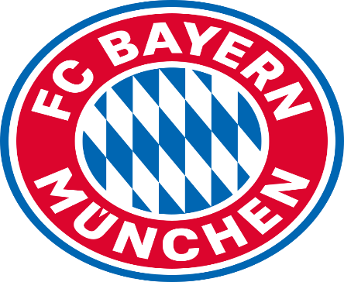

球衣及隊徽
根據拜仁慕尼黑最初的俱樂部章程，球隊的球衣顏色應該是藍色和白色，但是俱樂部在1905年加入慕尼黑體育俱樂部之前，一直身著的是白色上衣和黑色短褲。慕尼黑體育俱樂部要求，職業足球員應該身著紅色短褲進行比賽，因此年輕球員也被謔稱為「紅短褲（red-shorts）」。在此後的大部分時間當中，拜仁的球衣主色調變為了紅色和白色，有時也會出現藍色。[3] 在1968-69球季，拜仁的上衣採用藍紅條紋樣式，短褲及襪子也為藍色。1995年至1997年期間，拜仁的球衣也有相似的設計，並由愛迪達在1997年首次發布了以藍色為主色調的主場版球衣，配以紅色胸帶。但從1999年開始，拜仁回歸了以紅色為主的球衣樣式，其中獨具特色的是其藍色袖筒。2000年，又發布了傳統的白邊全紅的歐冠球衣[7]。在2001年至2003年的德甲和2006-07球季歐冠比賽中，拜仁還穿著「紅酒」（Rotwein）色的主場球衣，這是他們在1960年代末之前的首選顏色。

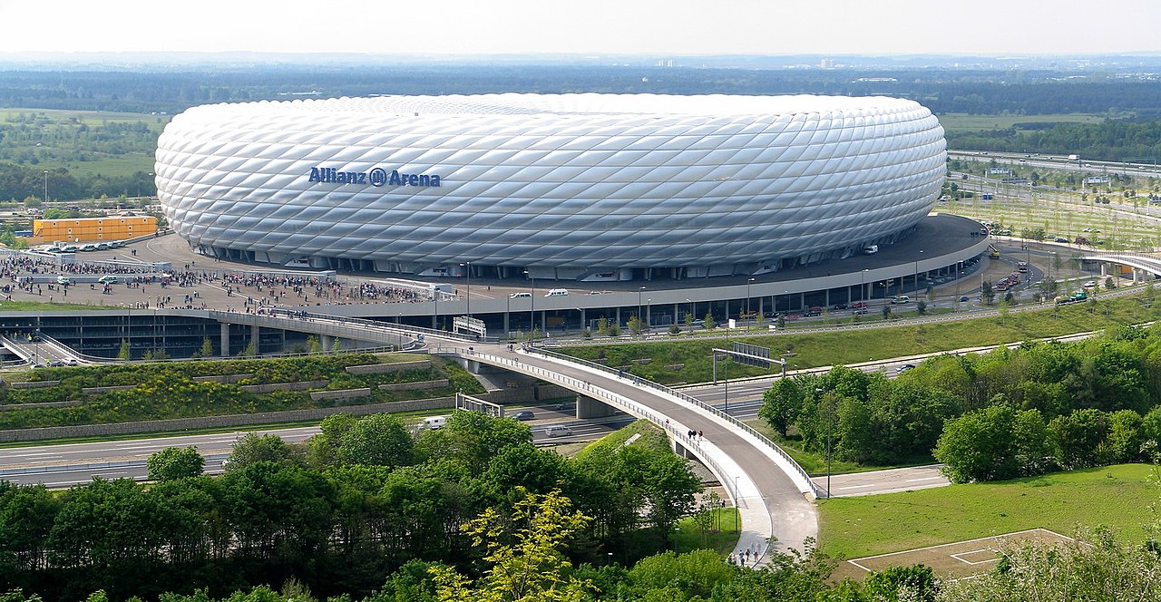

資料來源: https://zh.wikipedia.org/wiki/%E6%8B%9C%E4%BB%81%E6%85%95%E5%B0%BC%E9%BB%91%E8%B6%B3%E7%90%83%E4%BF%B1%E4%B9%90%E9%83%A8

